Resolución del Pleno del Instituto de Transparencia, Acceso a la Información Pública y Protección de Datos Personales del Estado de México y Municipios, con domicilio en Metepec, Estado de México, a cuatro de diciembre de dos mil diecinueve.

VISTO el expediente electrónico formado con motivo del recurso de revisión número 07660/INFOEM/IP/RR/2019, interpuesto por C xxxx, en lo sucesivo El Recurrente, en contra de la respuesta del Ayuntamiento de Atlacomulco, en lo subsecuente El Sujeto Obligado, se procede a dictar la presente resolución y,

R E S U L T A N D O S

PRIMERO. De la Solicitud de Información.
Que en fecha veinte de septiembre de dos mil diecinueve, El Recurrente, presentó a través del Sistema de Acceso a la Información Mexiquense (SAIMEX) ante El Sujeto Obligado, solicitud de acceso a la información pública, registrada bajo el número de expediente 00320/ATLACOM/IP/2019, mediante la cual solicitó información en el tenor siguiente:

“Proporcione en versión digital, el documento, oficio o cualquier otro que designe a la C. Aida Sánchez Ruiz como Responsable de la Unidad de Información del Ayuntamiento de Atlacomulco. Agregue además, el documento que acredite su grado máximo de estudios” [Sic]

Que EL Recurrente, señalo como modalidad de entrega: “a través del SAIMEX”.

SEGUNDO. De la respuesta del Sujeto Obligado.
Que en fecha veintiséis de septiembre de dos mil diecinueve, en el expediente electrónico formado en el sistema SAIMEX, se aprecia que El Sujeto Obligado emitió su respuesta a la solicitud de información, en los términos siguientes:

“En respuesta a la solicitud recibida, nos permitimos hacer de su conocimiento que con fundamento en el artículo 53, Fracciones: II, V y VI de la Ley de Transparencia y Acceso a la Información Pública del Estado de México y Municipios, le contestamos que.” (sic)

Remitiendo para tal efecto un documento electrónico en formato “PDF”, denominado: “RESPUESTA 00320.pdf”, del cual se llevara a cabo su análisis en la parte considerativa de la presente resolución.

TERCERO. Del recurso de revisión.
Resultando que con la respuesta notificada por El Sujeto Obligado, El Recurrente interpuso el recurso de revisión, en fecha veintisiete de septiembre de dos mil diecinueve, el cual fue registrado en el sistema electrónico con el expediente número 07660/INFOEM/IP/RR/2019, en el cual como Acto Impugnado, manifestó:

“Se solicitó el título y/o cédula profesional de la C. Aida Sánchez Ruiz, Titular de la Unidad de Transparencia del Ayuntamiento de Atlacomulco, sin embargo, se reservaron la fotografía y la firma del título profesional. Del mismo modo, en la cédula profesional se mencionó que se reservarían el código QR y la CURP. No obstante, se reservó también la fotografía. Lo anterior contraviene a lo estipulado en el Criterio 15/17 de los Criterios de Interpretación del INAI, que señala: "Criterio 15/17. Fotografía en título o cédula profesional es de acceso público. SI bien la fotografía de una persona física es un dato personal, cuando se encuentra en un título o cédula profesional no es susceptible de clasificarse como confidencial, en virtud del interés público que existe de conocer que la persona que se ostenta con una calidad profesional determinada es la misma que aparece en dichos documentos oficiales. De esta manera, la fotografía contenida en el título o cédula profesional es pública y susceptible de divulgación". Adicionalmente, las imágenes otorgadas en el documento de Respuesta son de pésima calidad, lo cual PODRÍA ser hecho intencionalmente, con la finalidad de no contribuir al cumplimiento de los principios en materia de transparencia y acceso a la información pública contenidos en la Sección Segunda de la Ley General de Transparencia y Acceso a la Información Pública. Además, la pésima calidad de las imágenes está en un formato INCOMPRENSIBLE por ser imágenes tan borrosas.” (sic)

Y como Razones o Motivos de Inconformidad:

“La calidad de las imágenes contenidas en el documento de respuesta son incomprensibles y poco accesibles, en sentido contrario a lo establecido en la Ley General de Transparencia y Acceso a la información. Adicionalmente, se reservaron las fotografías del título y la cédula profesional digitalizados para la respuesta, lo que es contrario a lo establecido en el Criterio 15/17 mencionado en el Acto Impugnado” (sic).

CUARTO. Del turno y admisión del recurso de revisión.
Que en fecha veintisiete de septiembre de dos mil diecinueve, el medio de impugnación le fue turnado a la Comisionada Zulema Martínez Sánchez, por medio del sistema electrónico SAIMEX. Por lo que en términos del artículo 185 fracción I de la Ley de Transparencia y Acceso a la información Pública del Estado de México y Municipios, el tres de octubre de dos mil diecinueve se dictó acuerdo por medio del cual se admitió el recurso de mérito al considerarse que es procedente, al cumplirse con los requisitos de procedencia y de procedibilidad establecidos en los artículos 179 y 180 de la ley en la materia, los cuales si están contenidos en la impugnación, determinándose en él, un plazo de siete días para que las partes manifestaran lo que a su derecho corresponda en términos del numeral arriba citado.

QUINTO. De la etapa de instrucción.
Que, una vez transcurrido el término legal referido, El Sujeto Obligado en fecha nueve de octubre de dos mil diecinueve, presentó a través del SAIMEX, un archivo electrónico en formato PDF denominado: “IJ7660.pdf”, el cual se tuvo por presentado y admitido dentro del término legal establecido por el artículo 185 fracción II, el cual se puso a la vista del recurrente en fecha dieciséis de octubre de dos mil diecinueve, a efecto de que el recurrente manifestara lo que a su derecho conviniera, asimismo, se hizo constar que el recurrente no realizó manifestación alguna, no aportó pruebas ni alegatos.

SEXTO. Del cierre de instrucción.
Que una vez transcurrido el término legal, se decretó el cierre de instrucción en fecha veintidós de octubre de dos mil diecinueve, en términos del artículo 185 Fracción VI de la Ley de Transparencia y Acceso a la Información Pública del Estado de México y Municipios, iniciando el término legal para dictar resolución definitiva del asunto.

SÉPTIMO. De la ampliación del término para resolver.
Que en fecha catorce de noviembre de dos mil diecinueve, se amplió el término para resolver el presente recurso de revisión en términos del artículo 181 párrafo tercero de la Ley de Transparencia y Acceso a la Información Pública del Estado de México y Municipios por un plazo de quince días hábiles, por lo que se turnó a efecto de que se emitiera la resolución que en derecho proceda a efecto de emitir el fallo correspondiente el cual se pronuncia de acuerdo a los siguientes:

C O N S I D E R A N D O S

PRIMERO. De la competencia.
Que este Instituto de Transparencia, Acceso a la Información Pública y Protección de Datos Personales del Estado de México, es competente para conocer y resolver el presente recurso de revisión interpuesto por El Recurrente conforme a lo dispuesto en los artículos 6, apartado A, fracción IV de la Constitución Política de los Estados Unidos Mexicanos, 5, párrafos vigésimo segundo, vigésimo tercero y vigésimo cuarto, fracción IV de la Constitución Política del Estado Libre y Soberano de México, 1, 2 fracción II, 13, 29, 36 fracciones II y III, 176, 178, 179 fracción I, 181 párrafo tercero, 182, 185, 188 y 194 de la Ley de Transparencia y Acceso a la Información Pública del Estado de México y Municipios, 9 fracciones I, XXIV, 11 y 14 fracción I del Reglamento Interior del Instituto de Transparencia, Acceso a la Información Pública y Protección de Datos Personales del Estado de México.

SEGUNDO. Sobre los alcances del recurso de revisión.
Que el recurso de revisión tiene el fin y alcance que señalan los numerales 176, 179, 181 párrafo cuarto, 194 y 195 y demás aplicables de la Ley de Transparencia y Acceso a la Información Pública del Estado de México y Municipios vigente, por lo que será analizado conforme a las actuaciones que obren en el expediente electrónico con la finalidad de reparar cualquier posible afectación al derecho de acceso a la información pública y garantizando el principio rector de máxima publicidad.

TERCERO. Análisis de las causales de sobreseimiento.
Ahora bien, se procede al análisis del presente recurso, así como al contenido íntegro de las actuaciones que obran en el expediente electrónico, para así estar en posibilidad este Órgano Colegiado de dictar el fallo correspondiente conforme a derecho, tomando en consideración los elementos aportados por las partes y apegándose en todo momento al principio de máxima publicidad consagrado en nuestra Constitución Federal, Local y demás leyes aplicables en la materia, así como en los tratados internacionales en los que el Estado Mexicano sea parte, en concordancia con el artículo 8 de la Ley de Transparencia local.

Ahora bien, derivado del caso en concreto que nos ocupa, por cuestión de método y técnica jurídica, se procede a estudiar el presente, bajo la luz de lo que establece la fracción III del artículo 192 de la Ley de Transparencia y Acceso a la Información Pública del Estado de México y Municipios, que establece:

“Artículo 192. El recurso será sobreseído, en todo o en parte, cuando una vez admitido, se actualicen alguno de los siguientes supuestos:
…
III. El sujeto obligado responsable del acto lo modifique o revoque de tal manera que el recurso de revisión quede sin materia;

Precepto legal que contiene cuatro elementos objetivos:

1.- El sujeto obligado responsable,
2.- Del acto,
3.- Que se modifique o revoque, y
4.- De tal manera que el medio de impugnación quede sin efecto o materia

El primer elemento normativo se actualiza ya que el sujeto obligado responsable es el Ayuntamiento de Atlacomulco.

El segundo elemento normativo es la existencia de un acto, en el caso en concreto que nos ocupa se actualiza con la existencia de la respuesta del sujeto obligado (primigeniamente otorgada), la cual precisamente es la que se impugna porque es la que a su decir sólo le falta un dato de todo lo que se pidió originalmente.

Cabe destacar que la respuesta que da el sujeto obligado, el precepto normativo en estudio, lo consagra como “acto”, esto es así, ya que las respuestas que emiten los sujetos obligados son considerados, (en el contexto que la propia Ley establece), como “actos”, sin los cuales no existiría certeza de la existencia o inexistencia de información pública, porque precisamente la evidencia notoria y especifica del actuar del sujeto obligado se observa a través de sus actos que necesariamente ejecuta y aplica al ejercer sus atribuciones legalmente conferidas.

La naturaleza jurídica de los actos que emiten los sujetos obligados están delimitados por la misma Ley antes aludida, ya que el hecho de emitir actos no previstas en el marco normativo que en transparencia rige su actuar, serían ilegales de estricto derecho, por lo que los “actos” a que se refiere esta fracción están contenidos en la Ley en cita, en específico:

“Artículo 53. Las Unidades de Transparencia tendrán las siguientes funciones:
I. Recabar, difundir y actualizar la información relativa a las obligaciones de transparencia comunes y específicas a la que se refiere la Ley General, esta Ley, la que determine el Instituto y las demás disposiciones de la materia, así como propiciar que las áreas la actualicen periódicamente conforme a la normatividad aplicable;
II. Recibir, tramitar y dar respuesta a las solicitudes de acceso a la información;
III. Auxiliar a los particulares en la elaboración de solicitudes de acceso a la información y, en su caso, orientarlos sobre los sujetos obligados competentes conforme a la normatividad aplicable;
IV. Realizar, con efectividad, los trámites internos necesarios para la atención de las solicitudes de acceso a la información;
V. Entregar, en su caso, a los particulares la información solicitada;
VI. Efectuar las notificaciones a los solicitantes;
VII. Proponer al Comité de Transparencia, los procedimientos internos que aseguren la mayor eficiencia en la gestión de las solicitudes de acceso a la información, conforme a la normatividad aplicable;
VIII. Proponer a quien preside el Comité de Transparencia, personal habilitado que sea necesario para recibir y dar trámite a las solicitudes de acceso a la información;
IX. Llevar un registro de las solicitudes de acceso a la información, sus respuestas, resultados, costos de reproducción y envío, resolución a los recursos de revisión que se hayan emitido en contra de sus respuestas y del cumplimiento de las mismas;
X. Presentar ante el Comité, el proyecto de clasificación de información;
XI. Promover e implementar políticas de transparencia proactiva procurando su accesibilidad;
XII. Fomentar la transparencia y accesibilidad al interior del sujeto obligado;
XIII. Hacer del conocimiento de la instancia competente la probable responsabilidad por el incumplimiento de las obligaciones previstas en la presente Ley; y
XIV. Las demás que resulten necesarias para facilitar el acceso a la información y aquellas que se desprenden de la presente Ley y demás disposiciones jurídicas aplicables.”
Es decir, la impugnación del Recurrente debe ser sobre la emisión de un “Acto” contenido en las hipótesis descritas en las fracciones II, V y VI, en las cuales se deja ver que la Unidad de Transparencia ha de efectuar las notificaciones a los solicitantes; lo que en el presente caso se actualiza como un acto atribuible al ente público y que se perfecciona con la respuesta dada por el sujeto obligado, es el “acto” propiamente dicho.

Ahora bien, por cuanto hace al tercer elemento normativo, es en esencia una condicional, consistente en que la dependencia o entidad responsable del acto impugnado (en el presente caso que un dato que pidió no era), la modifique o revoque; en cuanto hace a la modificación, ocurre cuando quien emitió su respuesta (acto o resolución), con posterioridad cambia la información proporcionada en un principio, cuyos resultados no dejan sin efectos la respuesta dada, sino que tiene por objeto añadir, suprimir, o sustituir datos, lo cual puede ser de forma parcial.

Por cuanto hace a la revocación, a diferencia de la modificación, ocurre cuando la dependencia o entidad responsable del acto o resolución impugnada (sujeto obligado), suprime, elimina o cancela la totalidad de su respuesta y emite otra en su lugar dejando sin efecto de lo que en un principio afecto al hoy recurrente.

En el presente caso, se actualiza el sobreseimiento ya que en fecha 09 de octubre de 2019, el sujeto obligado, en la etapa de instrucción, a través del SAIMEX remitió un archivo electrónico en formato PDF, denominado: “IJ7660.pdf”, por el cual el sujeto obligado modificó la respuesta dada en la respuesta primigenia, pues aportó nuevos elementos que se considera dejan sin materia el presente recurso de revisión, lo anterior es así pues el recurrente solicitó: 1.- Documento, oficio o cualquier otro que designe a la C. Aida Sánchez Ruiz como Responsable de la Unidad de Información del Ayuntamiento de Atlacomulco, y 2.- El documento que acredite su grado máximo de estudios; respecto del punto 1, el sujeto obligado remitió entre otros documentos el siguiente:
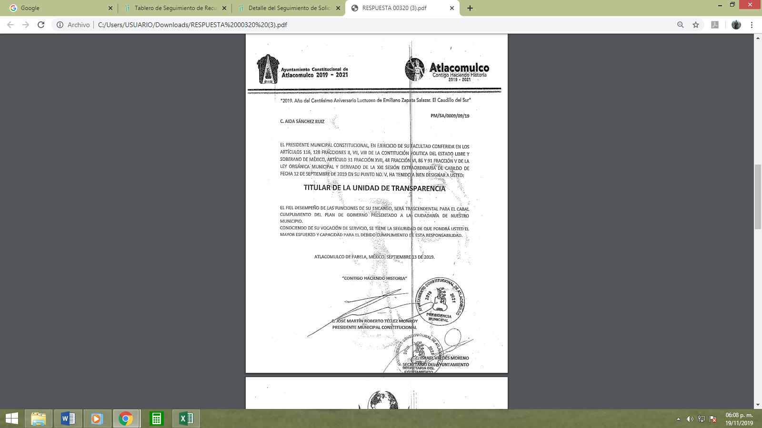

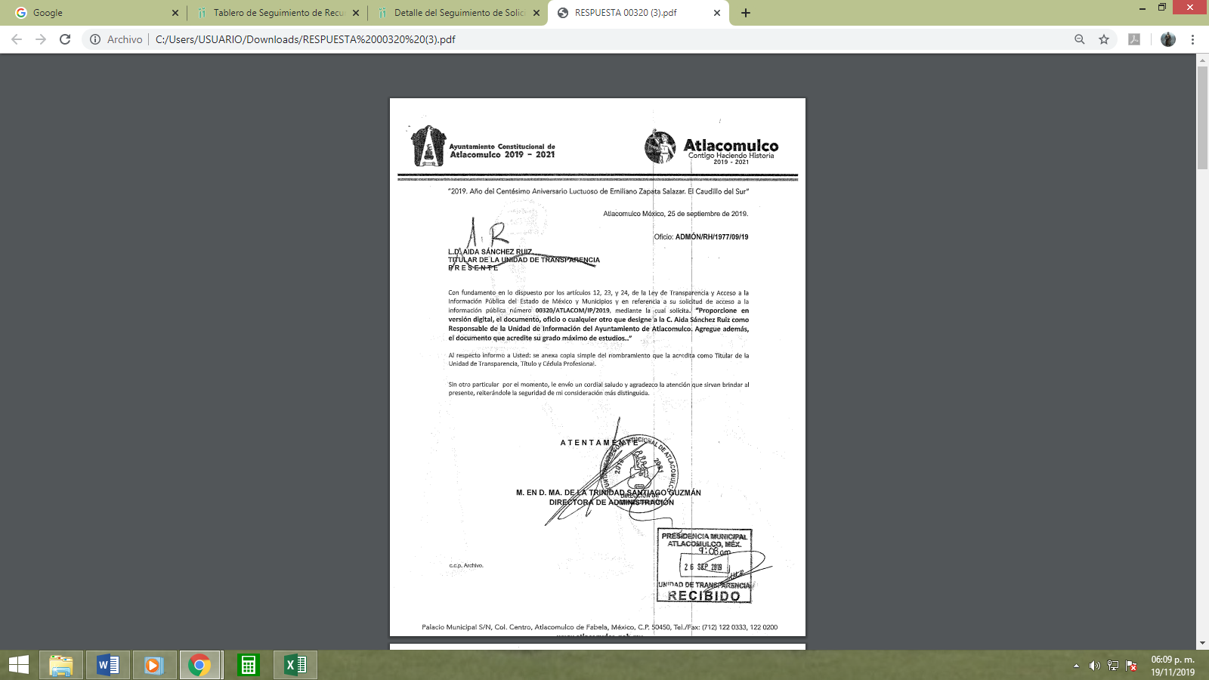

Respecto del punto 2: El documento que acredite su grado máximo de estudios, el sujeto obligado entregó la siguiente información:
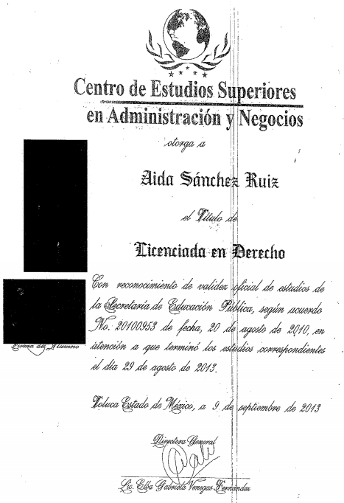



Sin embargo, el hoy recurrente se inconformó manifestando lo siguiente:

“…sin embargo, se reservaron la fotografía y la firma del título profesional. Del mismo modo, en la cédula profesional se mencionó que se reservarían el código QR y la CURP. No obstante, se reservó también la fotografía. Lo anterior contraviene a lo estipulado en el Criterio 15/17 de los Criterios de Interpretación del INAI, que señala: "Criterio 15/17. Fotografía en título o cédula profesional es de acceso público. SI bien la fotografía de una persona física es un dato personal, cuando se encuentra en un título o cédula profesional no es susceptible de clasificarse como confidencial, en virtud del interés público que existe de conocer que la persona que se ostenta con una calidad profesional determinada es la misma que aparece en dichos documentos oficiales. De esta manera, la fotografía contenida en el título o cédula profesional es pública y susceptible de divulgación". Adicionalmente, las imágenes otorgadas en el documento de Respuesta son de pésima calidad, lo cual PODRÍA ser hecho intencionalmente, con la finalidad de no contribuir al cumplimiento de los principios en materia de transparencia y acceso a la información pública contenidos en la Sección Segunda de la Ley General de Transparencia y Acceso a la Información Pública. Además, la pésima calidad de las imágenes está en un formato INCOMPRENSIBLE por ser imágenes tan borrosas…” (sic). (Énfasis propio)

Como podemos apreciar las razones o motivos de inconformidad son fundadas pues precisamente la cédula es ilegible y se está testando información de más, por lo que es cuando en el periodo de instrucción se actualiza el tercer elemento de la hipótesis legal ya que el sujeto obligado remite la información debidamente testada y con el acuerdo de clasificación de la información aprobado por el Comité de Transparencia del sujeto obligado, debemos decir en este apartado que el sujeto obligado remite el consentimiento expreso de Aida Sánchez Ruíz a efecto de que se entregue al ciudadano su firma y fotografía contenidas en el Titulo y Cédula profesional, como se aprecia a continuación:
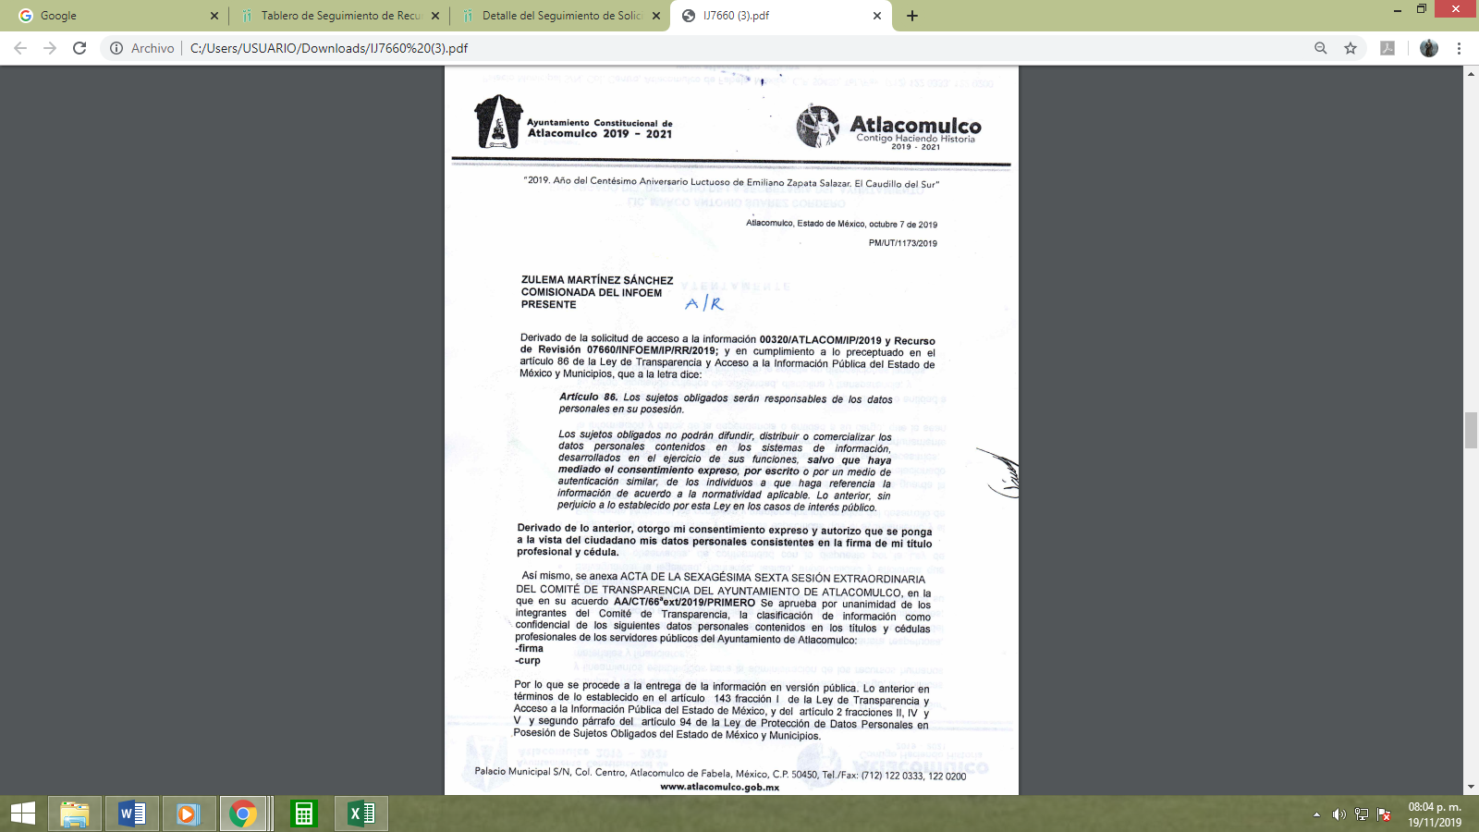

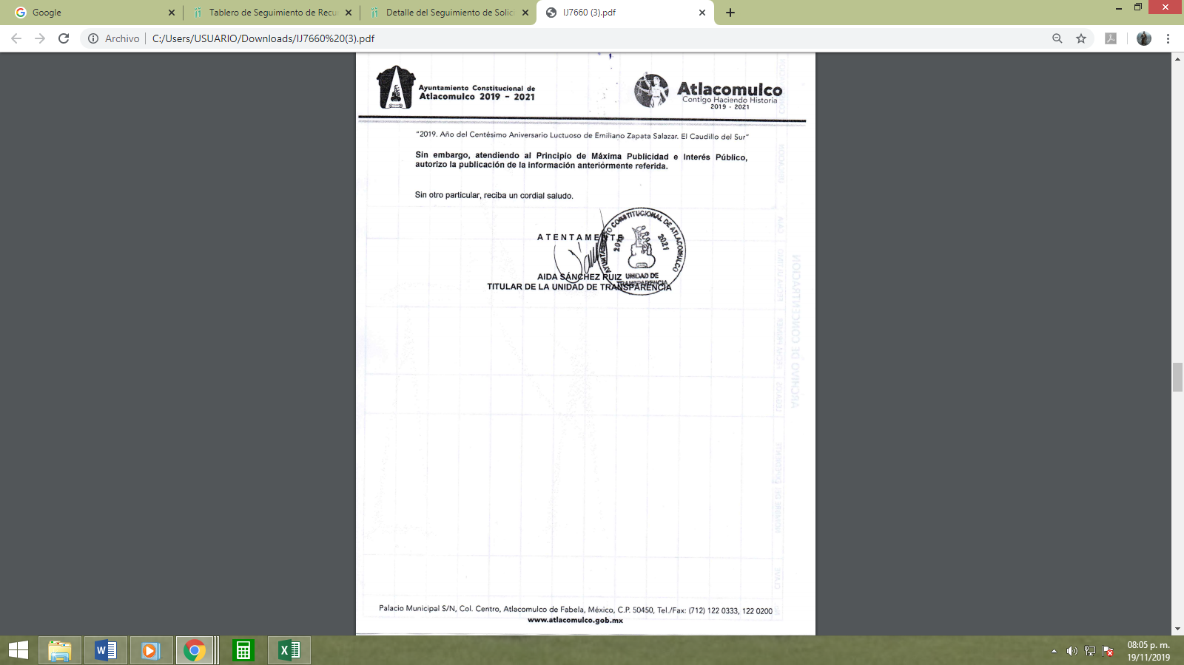

Remitiendo de esa manera la cédula visible y el titulo sin testar, observándose en ambos tanto la foto como la firma, a modo de ejemplo se inserta la cédula:



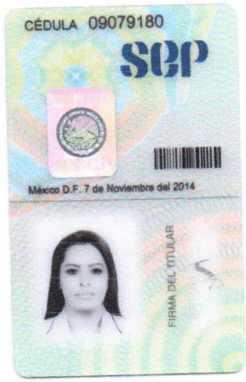

Asimismo, remite el acuerdo por medio del cual se clasifica el CURP.

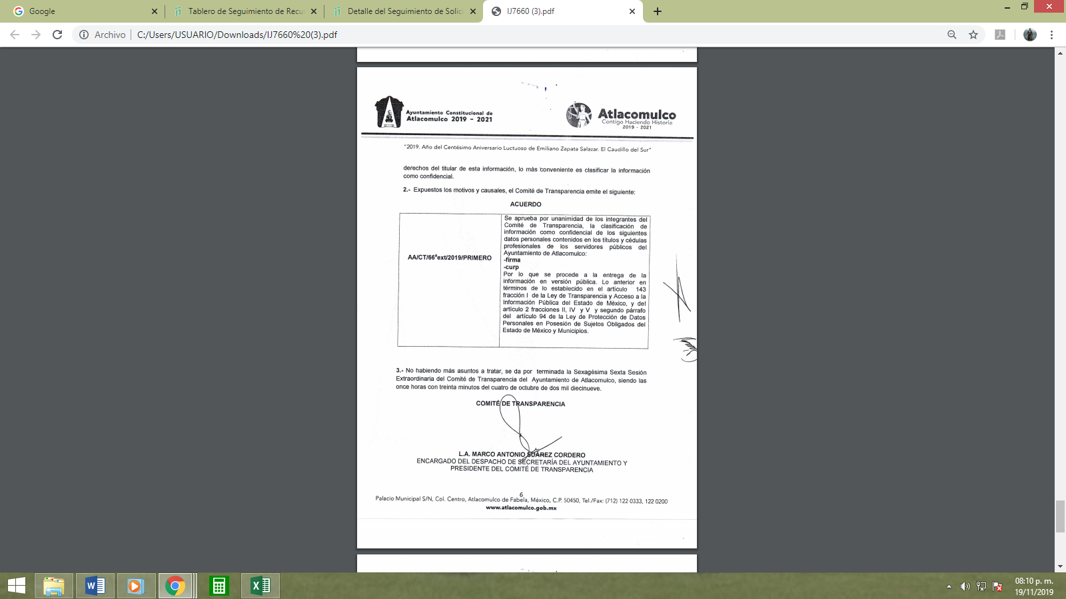

Derivado de lo anterior, es que se actualiza el cuarto elemento de la fracción III del artículo 192 de la Ley en la materia, es decir queda sin materia el presente asunto, pues con el archivo electrónico remitido en la etapa de instrucción modificó su respuesta, por lo que este Instituto considera que se actualiza la causal de sobreseimiento establecida en el artículo 192, fracción III de la Ley de Transparencia y Acceso a la Información Pública del Estado de México y Municipios, ya que deja sin materia los actos impugnados, que a la letra señala:

“Artículo 192. El recurso será sobreseído, en todo o en parte, cuando una vez admitido, se actualicen alguno de los siguientes supuestos:
…
III. El sujeto obligado responsable del acto lo modifique o revoque de tal manera que el recurso de revisión quede sin materia.”

Por todo lo anterior con fundamento en el artículo 186 fracción I de la Ley de Transparencia y Acceso a la Información Pública del Estado de México y Municipios, se SOBRESEE la respuesta inmersa en el expediente electrónico del recurso de revisión 07660/INFOEM/IP/RR/2019 que ha sido materia del presente fallo, por lo antes expuesto y fundado, este Pleno:

RESUELVE

PRIMERO. Se SOBRESEE el recurso de revisión número 07660/INFOEM/IP/RR/2019, porque al modificar la respuesta, el recurso de revisión quedó sin materia en términos del Considerando TERCERO de la presente resolución.

SEGUNDO. Notifíquese la presente resolución al Titular de la Unidad de Transparencia del Sujeto Obligado mediante el SAIMEX.

TERCERO. Notifíquese al recurrente mediante el SAIMEX, la presente resolución, haciéndole saber que de conformidad con lo establecido en el artículo 196 de la Ley de Transparencia y Acceso a la Información Pública del Estado de México y Municipios, podrá impugnarla vía Juicio de Amparo en los términos de las leyes aplicables.

ASÍ LO RESUELVE, POR UNANIMIDAD DE VOTOS EL PLENO DEL INSTITUTO DE TRANSPARENCIA, ACCESO A LA INFORMACIÓN PÚBLICA Y PROTECCIÓN DE DATOS PERSONALES DEL ESTADO DE MÉXICO Y MUNICIPIOS, CONFORMADO POR LOS COMISIONADOS ZULEMA MARTÍNEZ SÁNCHEZ, EVA ABAID YAPUR, JOSÉ GUADALUPE LUNA HERNÁNDEZ, JAVIER MARTÍNEZ CRUZ Y LUIS GUSTAVO PARRA NORIEGA, EN LA CUADRAGÉSIMA QUINTA SESIÓN ORDINARIA CELEBRADA EL CUATRO DE DICIEMBRE DE DOS MIL DIECINUEVE, ANTE EL SECRETARIO TÉCNICO DEL PLENO, ALEXIS TAPIA RAMÍREZ.-----------------------------------------------------------------------------------------------------------------------------------------------------------------------------------------------------------------------------------------------------------------------------------------------------------------------------------------------------------------------------------------------------------------------------------------------------------------------------------------------------------------------------------------------------------------------------------------------------------------------------------------------------------------------------------------------------------------------------------------------------------------------------------------------------------------------------------------------------------------------------------------------------------------------------------------------------------------------------------------------------------------------------------------------------------------------------------------------------------------------------------------------------------

Zulema Martínez Sánchez
Comisionada Presidenta

José Guadalupe Luna Hernández
Comisionado

Eva Abaid Yapur
Comisionada

Luis Gustavo Parra Noriega
Comisionado

Javier Martínez Cruz
Comisionado

Alexis Tapia Ramírez
Secretario Técnico del Pleno

Esta hoja corresponde a la resolución de fecha cuatro de diciembre de dos mil diecinueve, emitida en el recurso de revisión 07660/INFOEM/IP/RR/2019.
OSAM/ROA

